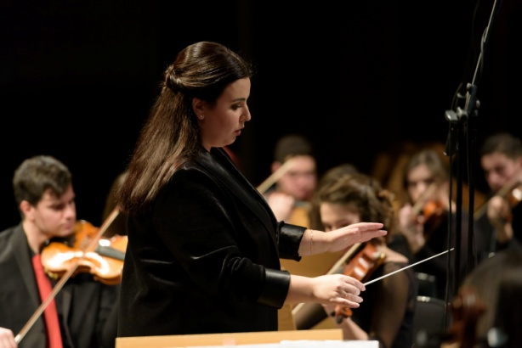

Αικατερίνη Σαμπάκου – αρχιμουσικός

Γεννήθηκε το 1995 στη Λάρισα όπου και μεγάλωσε. Σε ηλικία 8 ετών ξεκίνησε τις σπουδές της στο πιάνο και σε ηλικία 10 ετών στο βιολοντσέλο. Φοίτησε στο Μουσικό Σχολείο Λάρισας και παράλληλα συνέχιζε τις μουσικές σπουδές της στο Σύγχρονο Ωδείο Λάρισας με τον Ι. Γράμψα στα θεωρητικά και τη Δ. Λουκίδου στο βιολοντσέλο. Το 2012 πήρε το πτυχίο αρμονίας με ''Άριστα'' παμψηφεί. Έχει συμμετάσχει σε πολλές συναυλίες σε Ελλάδα και εξωτερικό ως μέλος ορχηστρών
και χορωδιών. Το 2013 εισήχθη στο Τμήμα Μουσικής Επιστήμης και Τέχνης και τον Ιούνιο του 2014 εντάχθηκε στην ειδίκευση διεύθυνση ορχήστρας. Έχει παρακολουθήσει masterclass διεύθυνσης με καταξιωμένους μαέστρους όπως Μ. Οικονόμου, Μ. Λογιάδη, Θ. Αντωνίου, Γ. Χατζηνίκο κ.ά. Το 2014 ξεκίνησε την ενεργό δράση της στη διεύθυνση με έργα κλασσικού ρεπερτορίου, αλλά και σύγχρονης μουσικής. Από το 2015 πραγματοποίησε αρκετές συναυλίες διευθύνοντας τη Συμφωνική Ορχήστρα και τη Χορωδία του ΤΜΕΤ σε χώρους, όπως το Μέγαρο Μουσικής Θεσσαλονίκης, το Βυζαντινό και Αρχαιολογικό Μουσείο Θεσσαλονίκης. Από τον Δεκέμβριο του 2017 είναι μέλος της Μικτής Χορωδίας Θεσσαλονίκης της Μαίρης Κωνσταντινίδου, όπου και πραγματοποίησε την πρακτική της ως βοηθός μαέστρου. Τον Ιούνιο του 2018 ολοκλήρωσε τις σπουδές της στην ειδίκευση διεύθυνση ορχήστρας με καθηγητή τον Γ. Βράνο

